Hafedh Ellouze -POSTER-DSSE2019
Titre : une Métropole qui tourne le dos à sa mer
Introduction : La mer une richesse naturelle pour certaines villes, parfois elle est exploitée de telle façon que la ville soit une destination touristique et parfois économique (ville portuaire). En revanche, d’autres villes, malgré leur positionnement géographique et l’ouverture sur la mer restent non consolidées avec la mer à cause de plusieurs changements environnementaux et urbains, ce qui aboutit à des villes qui tournent le dos à sa mer : la ville de Sfax en est un bon exemple.
Conclusion : La mer ne forme pas une simple richesse naturelle mais aussi un tissu susceptible d’être aménagé, reformulé et urbanisé : la mer peut être présentée comme une plateforme ouverte et dégagée et un support des extensions urbain et de stations des appareils de production d’énergies renouvelables dans une directive d’aménagement durable pour certaines villes
Méthode :
M1 : Décortication des composantes urbaines de la ville
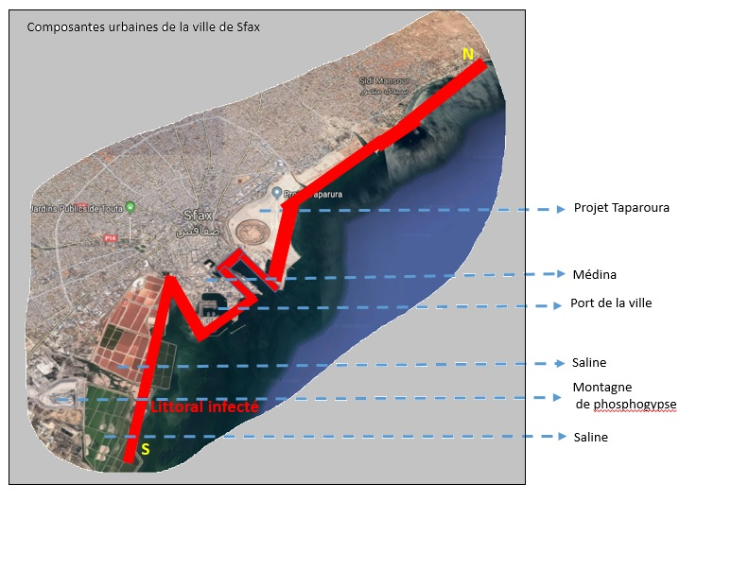
M2 : identification des zones industrielles, les activités et les types de rejets
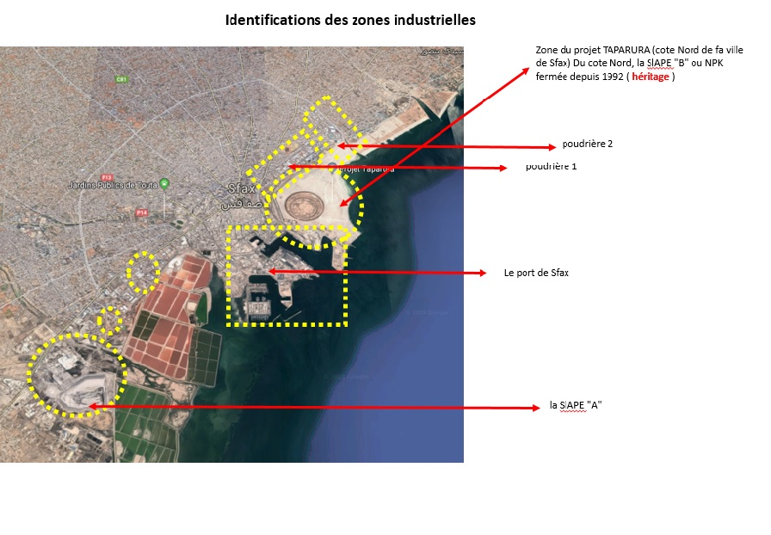

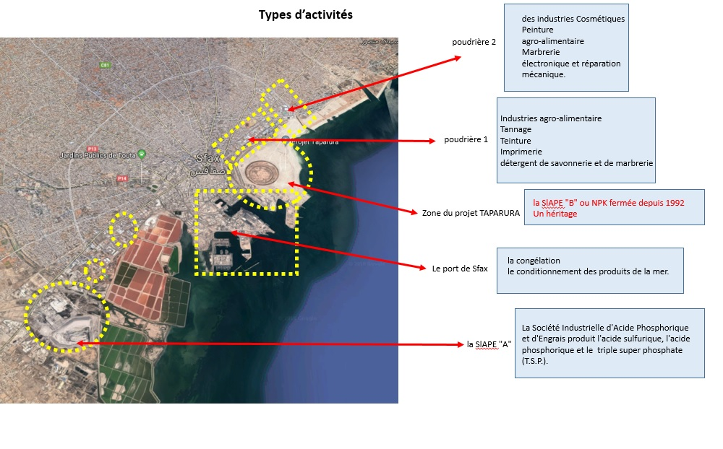
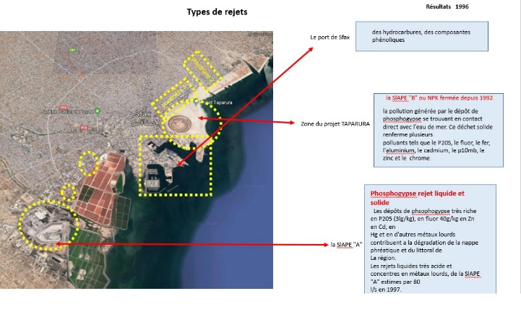
Résultat 1 : Une ville avec un tissu urbain dense, au littoral infecté, chargé d’industrie et polluée qui tourne le dos à sa mer
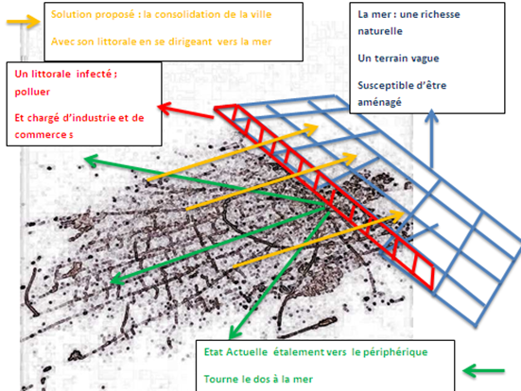

Résultat 2 : La mer forme d’une part un support, un tissu et une plateforme pour le changement de la situation environnementale et urbaine de la ville, d’autre part une solution pour la transition énergétique vers un chemin durable : l’extension éco urbain autonome flottante comme exemple.
